全面提高依法防控依法治理能力

健全国家公共卫生应急管理体系
来源：《求是》2020/05 作者：习近平 2020-02-29 15:08:54
全面提高依法防控依法治理能力
健全国家公共卫生应急管理体系※
习近平
一
当前，疫情防控正处于关键时期，依法科学有序防控至关重要。
这次疫情发生以来，各级党委和政府在党中央统一领导下，积极开展防控工作，取得初步成效，但也有一些地方和部门面对突如其来的疫情进退失措，出台的一些防控措施朝令夕改，一些地方甚至出现了严重妨碍疫情防控的违法犯罪行为，群众对此不满意。实践告诉我们，疫情防控越是到最吃劲的时候，越要坚持依法防控，在法治轨道上统筹推进各项防控工作，全面提高依法防控、依法治理能力，保障疫情防控工作顺利开展，维护社会大局稳定。
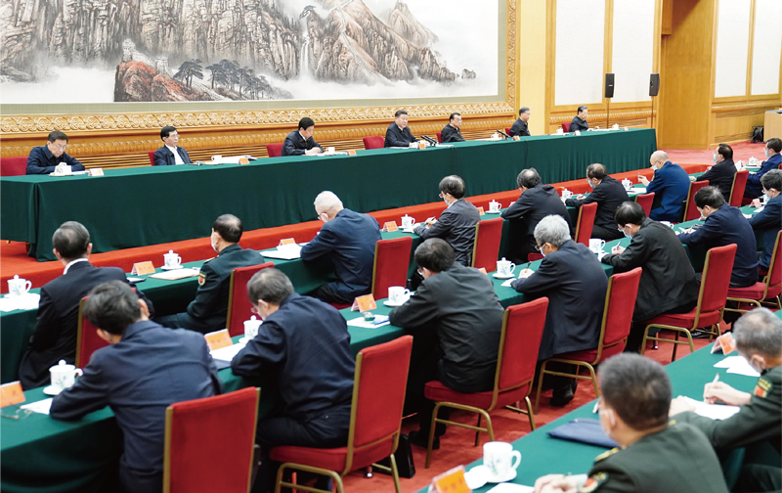
2020年2月23日，统筹推进新冠肺炎疫情防控和经济社会发展工作部署会议在北京召开。党和国家领导人习近平、李克强、栗战书、汪洋、王沪宁、赵乐际、韩正等出席会议。 新华社记者 鞠鹏/摄
坚持依法防控，要始终把人民群众生命安全和身体健康放在第一位，从立法、执法、司法、守法各环节发力，切实推进依法防控、科学防控、联防联控。要完善疫情防控相关立法，加强配套制度建设，完善处罚程序，强化公共安全保障，构建系统完备、科学规范、运行有效的疫情防控法律体系。要抓紧修订完善野生动物保护法律法规，健全执法管理体制及职责，坚决取缔和严厉打击非法野生动物市场和贸易，从源头上防控重大公共卫生风险。要严格执行疫情防控和应急处置法律法规，加强风险评估，依法审慎决策，严格依法实施防控措施，坚决防止疫情蔓延。要加大对危害疫情防控行为执法司法力度，严格执行传染病防治法及其实施办法、野生动物保护法、动物防疫法、突发公共卫生事件应急条例等法律法规，依法实施疫情防控及应急处理措施。要加强治安管理、市场监管等执法工作，加大对暴力伤害医务人员违法行为的打击力度，严厉查处各类哄抬防疫用品和民生商品价格的违法行为，依法严厉打击抗拒疫情防控、制假售假、造谣传谣等破坏疫情防控的违法犯罪行为，保障社会安定有序。要依法规范捐赠、受赠行为，确保受赠财物全部及时用于疫情防控。要依法做好疫情报告和发布工作，按照法定内容、程序、方式、时限及时准确报告疫情信息。要加强对相关案件审理工作的指导，及时处理，定分止争。要加强疫情防控法治宣传，组织基层开展疫情防控普法宣传，引导广大人民群众增强法治意识，依法支持和配合疫情防控工作。要强化疫情防控法律服务，加强疫情期间矛盾纠纷化解，为困难群众提供有效法律援助。
各级党委和政府要全面依法履行职责，坚持运用法治思维和法治方式开展疫情防控工作，在处置重大突发事件中推进法治政府建设，提高依法执政、依法行政水平。各有关部门要明确责任分工，积极主动履职，抓好任务落实，提高疫情防控法治化水平，切实保障人民群众生命健康安全。
（2020年2月5日在中央全面依法治国委员会第三次会议上的讲话）
二
确保人民群众生命安全和身体健康，是我们党治国理政的一项重大任务。这次抗击新冠肺炎疫情，是对国家治理体系和治理能力的一次大考。疫情发生后，我多次作出指示，要求研究和加强疫情防控工作，既要立足当前，科学精准打赢疫情防控阻击战，更要放眼长远，总结经验、吸取教训，针对这次疫情暴露出来的短板和不足，抓紧补短板、堵漏洞、强弱项，该坚持的坚持，该完善的完善，该建立的建立，该落实的落实，完善重大疫情防控体制机制，健全国家公共卫生应急管理体系。
第一，强化公共卫生法治保障。要全面加强和完善公共卫生领域相关法律法规建设，认真评估传染病防治法、野生动物保护法等法律法规的修改完善。引发这次疫情的病毒，包括此前的非典、高致病性禽流感等疫情的病毒，多数病原体来自野生动物或与之有关。生物安全问题已经成为全世界、全人类面临的重大生存和发展威胁之一，必须从保护人民健康、保障国家安全、维护国家长治久安的高度，把生物安全纳入国家安全体系。要全面研究全球生物安全环境、形势和面临的挑战、风险，深入分析我国生物安全的基本状况和基础条件，系统规划国家生物安全风险防控和治理体系建设，全面提高国家生物安全治理能力。尽快推动出台生物安全法，加快构建国家生物安全法律法规体系、制度保障体系。
第二，改革完善疾病预防控制体系。我讲过，预防是最经济最有效的健康策略。要坚决贯彻预防为主的卫生与健康工作方针，坚持常备不懈，将预防关口前移，避免小病酿成大疫。要健全公共卫生服务体系，优化医疗卫生资源投入结构，加强农村、社区等基层防控能力建设，织密织牢第一道防线。要加强公共卫生队伍建设，健全执业人员培养、准入、使用、待遇保障、考核评价和激励机制。要持续加强全科医生培养、分级诊疗等制度建设，推动公共卫生服务与医疗服务高效协同、无缝衔接，健全防治结合、联防联控、群防群治工作机制。要强化风险意识，完善公共卫生重大风险研判、评估、决策、防控协同机制。
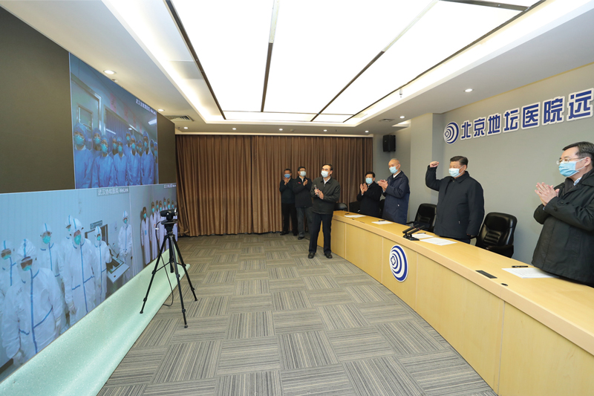
2020年2月10日，中共中央总书记、国家主席、中央军委主席习近平在北京调研指导新冠肺炎疫情防控工作。这是习近平在首都医科大学附属北京地坛医院远程诊疗中心，通过视频连线武汉市收治新冠肺炎患者的金银潭医院、协和医院、火神山医院，了解情况、听取意见和建议，慰问一线医务工作者。 新华社记者 鞠鹏/摄
第三，改革完善重大疫情防控救治体系。要健全重大疫情应急响应机制，建立集中统一高效的领导指挥体系，做到指令清晰、系统有序、条块畅达、执行有力，精准解决疫情第一线问题。要健全科学研究、疾病控制、临床治疗的有效协同机制，及时总结各地实践经验，形成制度化成果，完善突发重特大疫情防控规范和应急救治管理办法。要平战结合、补齐短板，健全优化重大疫情救治体系，建立健全分级、分层、分流的传染病等重大疫情救治机制，支持一线临床技术创新，及时推广有效救治方案。要鼓励运用大数据、人工智能、云计算等数字技术，在疫情监测分析、病毒溯源、防控救治、资源调配等方面更好发挥支撑作用。
第四，健全重大疾病医疗保险和救助制度。我们建立全民医保制度的根本目的，就是要解除全体人民的疾病医疗后顾之忧。这次疫情防控，在基本医保、大病保险、医疗救助的基础上，对医药费个人负担部分由中央和地方财政给予补助，有些地方还对异地就医患者实行先收治、费用财政兜底等政策，保证了患者不因费用问题而延误救治。这些行之有效的做法要及时总结，推动形成制度性成果。要健全应急医疗救助机制，在突发疫情等紧急情况时，确保医疗机构先救治、后收费，并完善医保异地即时结算制度。要探索建立特殊群体、特定疾病医药费豁免制度，有针对性免除医保支付目录、支付限额、用药量等限制性条款，减轻困难群众就医就诊后顾之忧。要统筹基本医疗保险基金和公共卫生服务资金使用，提高对基层医疗机构的支付比例，实现公共卫生服务和医疗服务有效衔接。
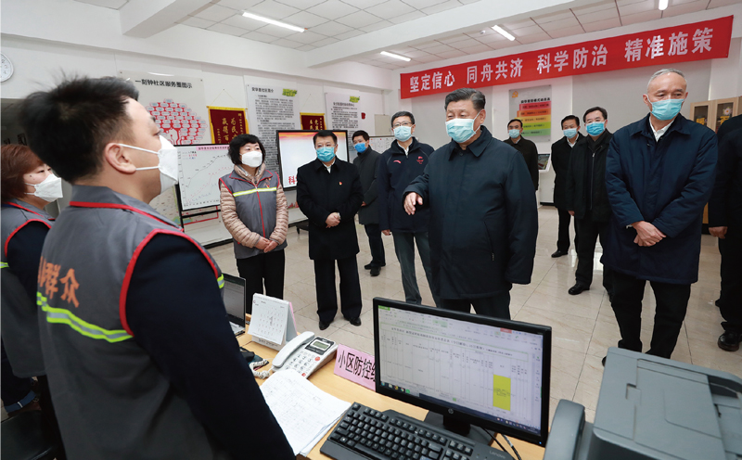
2020年2月10日，中共中央总书记、国家主席、中央军委主席习近平在北京调研指导新冠肺炎疫情防控工作。这是习近平在朝阳区安贞街道安华里社区，了解基层一线疫情联防联控情况。 新华社记者 庞兴雷/摄
第五，健全统一的应急物资保障体系。这次疫情防控，医用设备、防护服、口罩等物资频频告急，反映出国家应急物资保障体系存在突出短板。要把应急物资保障作为国家应急管理体系建设的重要内容，按照集中管理、统一调拨、平时服务、灾时应急、采储结合、节约高效的原则，尽快健全相关工作机制和应急预案。要优化重要应急物资产能保障和区域布局，做到关键时刻调得出、用得上。对短期可能出现的物资供应短缺，建立集中生产调度机制，统一组织原材料供应、安排定点生产、规范质量标准，确保应急物资保障有序有力。要健全国家储备体系，科学调整储备的品类、规模、结构，提升储备效能。要建立国家统一的应急物资采购供应体系，对应急救援物资实行集中管理、统一调拨、统一配送，推动应急物资供应保障网更加高效安全可控。
（2020年2月14日在中央全面深化改革委员会第十二次会议上的讲话）
※ 这是习近平总书记2020年2月两篇讲话中有关疫情防控工作和健全国家公共卫生应急管理体系内容的节选。


